ПИШПЕК
Сведения для этой эпохи пока не найдены
42.87092, 74.60263

Фотография пока не добавлена
РУССКИЙ
Сведения для этой эпохи пока не найдены.

ФРУНЗЕ
Дом на Киргизской
42.87092, 74.60263
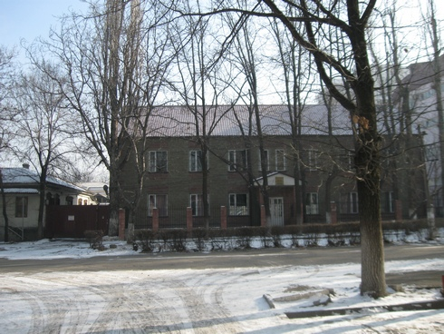
Дом на Киргизской · Владимира Петрова
РУССКИЙ Дом на Киргизской
Фото Владимира Петрова.
Источник: https://bimap.su/description/frunze/6_Dom_na_Kirgizskoy.txt · BIMAP
Фотографии и материалы принадлежат их авторам; лицензия не указана

БИШКЕК
Сведения для этой эпохи пока не найдены
42.87092, 74.60263

Фотография пока не добавлена
РУССКИЙ
Сведения для этой эпохи пока не найдены.

